Schlüter-VINPRO-STEP 2,5m Treppenprofil H=3,0mm ABGB

Schlüter-Systems

Eigenschaften

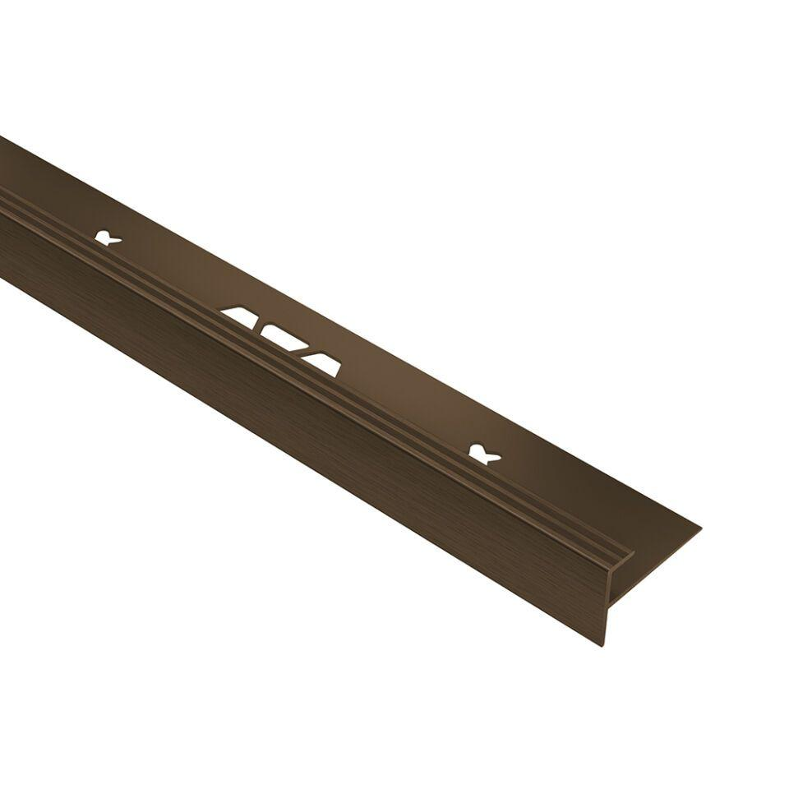

GTIN:

4011832174964

HAN:

VPST30ABGB

Farbton

bronze

Oberfläche

eloxiert, gebürstet

Profilart

Kantenschutzprofil

Trittflächenausbildung

profiliert

Werkstoff

Aluminium

Höhe (mm)

3,00

Länge (mm)

2.500,00

Farbtonbezeichnung Hersteller

antikbronze